FPWG – MESE DI APRILE

- PREMESSA
Il presente documento descrive il punto della situazione e lo stato di avanzamento delle attività di Force Protection della Missione Bilaterale di Assistenza e Supporto in Libia nelle sedi del Comando di Tripoli e del Distaccamento MIASIT di Misurata.
- ARGOMENTI
- attività completate (settori: procedure, materiali);
- attività in corso (settori: infrastrutture, procedure, materiali);
- attività in programmazione (settori: procedure);
- proposte.

  - Attività completate
          - Procedure DMM:
- SOP 201 “PROCEDURE DI SICUREZZA PER L’ACCESSO AL COMPOUND PALAZZINA C”;
- SOP 301 ‘’ STATI DI ALLERTAMENTO E MISURE DI FORCE PROTECTION PALAZZINA C’’;
- Continuo adattamento delle misure di Force Protection alla situazione contingente, come definito dal FRAGO 05 del 19 luglio 2022.

          - Materiali DMM:
- Il sistema TVCC “tampone”, in allegato, prevede n.5 videocamere poste sul perimetro del tetto della Palazzina C al cui interno è stato predisposto un locale adibito per il controllo delle immagini effettuato dal personale del corpo di guardia h24. Inoltre è stato effettuato un collegamento tramite ponte radio che permette il controllo della video-sorveglianza tampone della Palazzina C dal sedime dell’“Ex Field Hospital”. Tale collegamento viene invertito durante l’arco notturno così da poter permettere al personale del corpo di guardia presente in Palazzina C di controllare la sede dell’“Ex Field Hospital” fino alla totale chiusura della base e cessione alle autorità libiche (Immagine 3).
- Ultimati i lavori per il montaggio dell’impianto di filo-diffusione, costituito da n.4 altoparlanti di cui due all’interno e due all’esterno della Palazzina C (Immagine 2).
- Sono stati movimentati, posizionati e resi operativi n.2 Protected Container Unit (PCU) presso il nuovo sedime del Distaccamento MIASIT Misurata “Palazzina C” (Immagine 2).
- E’ stato allestito e reso operativo il locale adibito per il controllo dei monitor delle video-sorveglianza tampone presso il pian terreno della palazzina C.

  - Attività in corso
          - Infrastrutture Comando MIASIT:
- E’ stata analizzata la relazione tecnica della SAC del Centro di Supporto del Genio alla Protezione delle forze sulle vulnerabilità delle varie strutture alberghiere, individuate per ospitare il personale del Comando MIASIT, al fine di individuare le potenziali misure di mitigazione che si dovranno porre in essere per incrementare il livello di protezione passiva della struttura che le S.A. vorranno individuare quale sede per alloggiare il personale.

          - Infrastrutture DMM:
- Lavori di demolizione delle opere di Force Protection presenti nel sedime dell“Ex Field Hospital’’: lavori sospesi in attesa di nuove disposizioni delle autorità libiche che hanno espresso verbalmente, in data 15 aprile 2023, la volontà di mantenere intatto l’intero perimetro dell’“Ex Field Hospital’’, costituito da gabbioni metallici di tipo HESCO BASTION (Immagine 1).
- Punto di situazione PCU (Immagine 2).
- n°2 PCU (Protected Container Unit) presso la nuova sede del Distaccamento MIASIT Misurata:
matricola RIGP 6303002: efficiente, sebbene in attesa della sostituzione dei filtri NBC (come da indicazioni ricevute tramite mail in data 15/04/2022 dalla 5^ Sezione Supporto alle Operazioni – Divisione J3 del COVI);
matricola RIGP 6303003: efficiente, sebbene in attesa della sostituzione dei filtri NBC (come da indicazioni ricevute tramite mail in data 15/04/2022 dalla 5^ Sezione Supporto alle Operazioni – Divisione J3 del COVI). Capacità totale di ricovero presso ‘’Palazzina C’’ n.2 PCU: 50 PAX (immagine 2);

          - Procedure Comando MIASIT:
- E’ stata valutata l’importanza di dislocare tutto il personale del Comando MIASIT lontano dalle aperture (porte e finestre) in particolare, al pian terreno e ai primi due piani della struttura al fine di ridurre l’esposizione del personale dall’osservazione e dal tiro diretto.

          - Procedure DMM:
- Il controllo dei monitor della video-sorveglianza è effettuato esclusivamente dal personale della C.S.I. h24, in particolare con il trasferimento presso il nuovo sedime del Distaccamento MIASIT Misurata è stato riarticolato in maniera temporanea il servizio di video-sorveglianza nel seguente modo:
          - Turno diurno dalle 08.00 alle 19.30 presso la C.S.I. dell“Ex Field Hospital’’ con un controllo dei monitor del sistema di video-sorveglianza tampone della Palazzina C. Tale configurazione permette il controllo di entrambe le aeree, in particolare permette un servizio di vigilanza attiva per le operazioni logistiche durante l’arco diurno, necessarie per la cessione del sedime dell“Ex Field Hospital’’ alle autorità libiche. Durante il turno diurno il personale di QRF è presente presso il sedime della Palazzina C.
          - Turno notturno dalle 19.30 alle 08.00 il personale addetto alla video-sorveglianza controlla il sedime dell“Ex Field Hospital’’ nel locale predisposto all’interno della Palazzina C.
- Aggiornamento SOP di Force Protection a seguito del trasferimento del Distaccamento presso il sedime della “Palazzina C”:
          - SOP 303 ‘’Procedure da adottare in caso di allarme incendio ’’;

- Misure ANTI COVID-19: adozione ed osservanza delle procedure contenute nella SOP di riferimento (SOP 333 “Prevenzione da contagio COVID-19 e gestione dei casi critici”) e nella variante della disposizione permanente n. 09 di COM MIASIT (Protocollo per la gestione del caso/paziente o sospetto da COVID-19).
In particolare, al fine di mitigare i rischi di contagio da COVID-19, sono state individuate e messe in atto le seguenti mitigazioni:
- misure di prevenzione:
- incremento delle misure igienico - sanitarie individuali (sanificazione delle mani, ecc.);
- gestione dei rapporti interpersonali, in termini di incremento delle distanze/spazi nelle interazioni fisiche;
- maggior attenzione nell’utilizzo dei DPI;
- applicazione cartellonistica (tradotta in più lingue) affissa in corrispondenza delle aree di uso comune;
- ove occorra, sospensione momentanea delle attività condotte con ditte locali ad eccezione di quelle imprescindibili (spurgo, smaltimento rifiuti);
- continua attività di sanificazione dei locali;
- ove occorra, sospensione momentanea di tutte le attività esterne (meeting, etc.);
- ove occorra, il personale del compound dovrà essere sottoposto a screening (tampone antigenico) presentandosi al punto prelievi, mantenendo distanziamento, mascherine indossate e uso dei disinfettanti.
- misure diagnostiche:
- tamponi di controllo per il personale di nuova immissione in teatro qualora sprovvisto di risultato di tampone molecolare negativo (giorni alterni fino al D+3 dall’arrivo).

          - Materiali DMM:
- In arrivo, con vettore aereo SAFOPS 23648 del 09 maggio 2023, il materiale acquistato con documento di stipula n. 29 del 18/03/2023 id t. d. n. 3483325, che comprende i ricambi necessari per la manutenzione annuale di n.2 Protected Container Unit (PCU):
- Prefiltering for NBC filter;
- NBC filter pack;
- Filtro olio motore g.e.;
- Filtro aria g.e.;
- Filtro Gasolio g.e.;

  - Attività in programmazione

          - Procedure DMM:
- Redazione SOP di Force Protection per la nuova base:
- SOP 314 “PROCEDURE DA ADOTTARE IN CASO DI ALLARME INTRUSIONE”;

  - Proposte:
Le attività, elencate nei punti precedenti, si ritengono tutte fondamentali per il mantenimento ed il miglioramento della Force Protection della Missione Bilaterale di Assistenza e Supporto in Libia nelle sedi del Comando di Tripoli e del Distaccamento MIASIT di Misurata.
È necessario, in ogni caso, attuare un attento monitoraggio delle misure di FP in atto, per confermarne l’efficacia o adeguarle alla situazione contingente.

- CONCLUSIONI
Le misure di Force Protection già adottate secondo l’approccio DOTLMPFI-I, quelle in fase di monitoraggio, analisi, valutazione e aggiornamento (OODA Cycle), concorrono al mantenimento di un adeguato livello di Protezione delle Forze del Comando MIASIT e del Distaccamento MIASIT Misurata, con particolare attenzione al rischio di contagio da COVID-19.
Le attività sostenute nel mese di aprile 2023 hanno contribuito a migliorare in modo sostanziale le misure di Force Protection in atto (fisiche, infrastrutturali e procedurali) ed allo stesso tempo, hanno consentito un’analisi approfondita delle possibili criticità da gestire, soprattutto per la delicata situazione contingente che la Missione MIASIT sta affrontando.
Come sopra esposto, le attività (completate, in corso e programmate) sono state orientate sia alla chiusura definitiva della base “Ex Field Hospital’’, sia al completamento delle attività logistiche nella nuova area concessa dalla controparte, dove risiede a partire dal 10 aprile 2023 tutto il personale del DMM. Inoltre le attività sopra elencate sono finalizzate per mitigare l’esposizione del personale alle minacce presenti nelle sedi di Tripoli e Misurata e rendendo accettabile il livello di rischio in base alla situazione informativa attuale.

Immagine 1
SITUAZIONE LAVORI DECONSTRUCTION

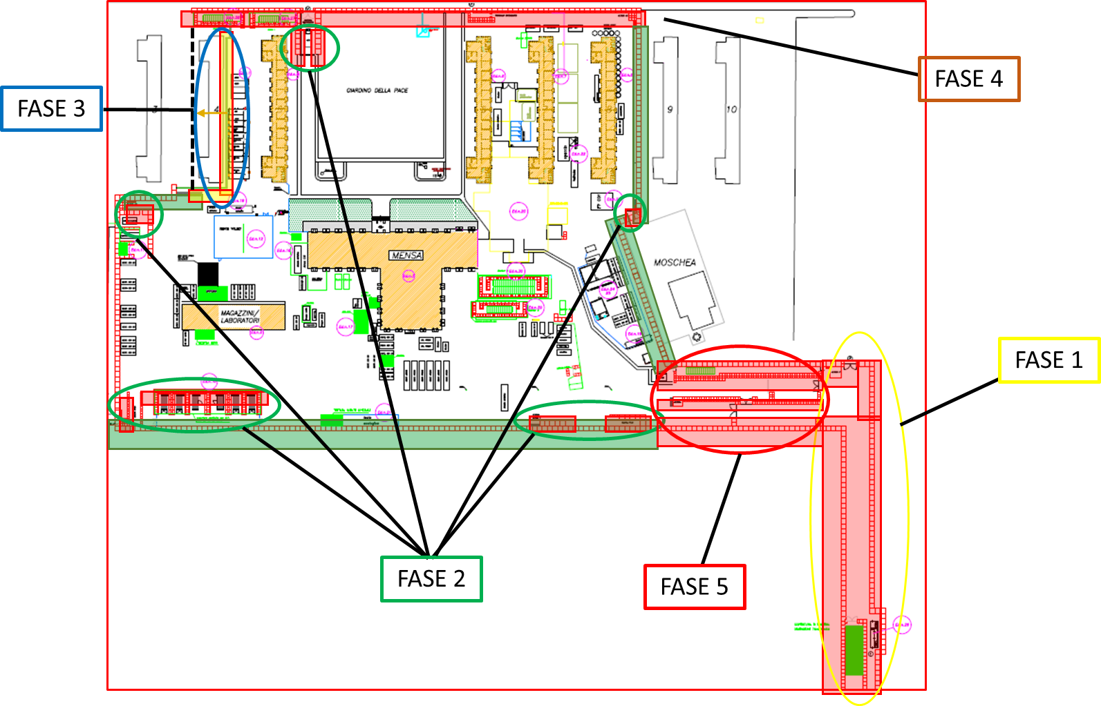

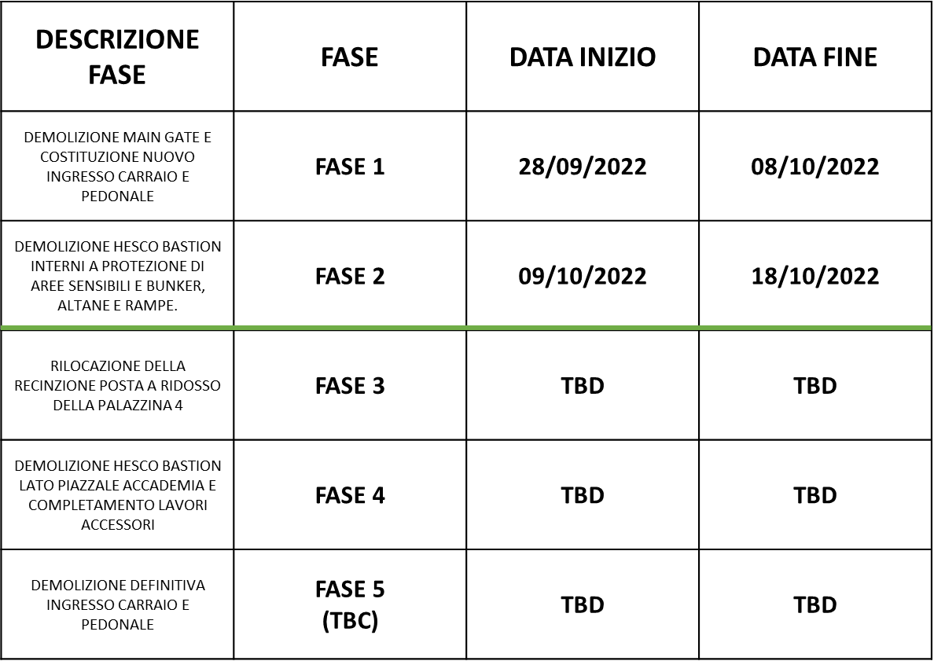

Immagine 2
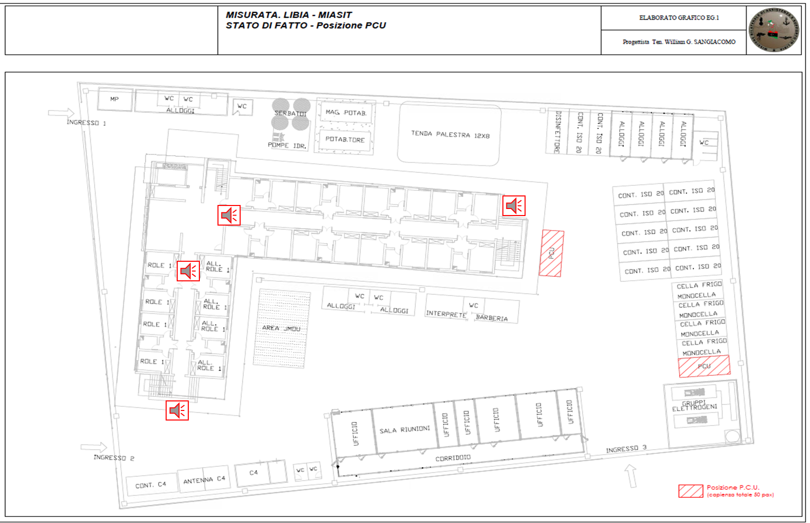

Immagine 3
